22 июня. Война, цвет времени: красный

И кто-то скажет: Зачем им знать про все то, что на самом деле там происходило? А я напомню, немного раздраженно, самую важную и самую простую в жизни истину: главное теперь — это не повторить те страшные годы, которые были когда-то давно, но на самом деле так недавно… Влад Орлов, 9 кл.

Свою первую книгу Валентин Сорвин написал в 90 лет. События, которые он описывает в ней, касаются «одного из заданий Карельского фронта». Начало его книги: «Ходит легенда, что перед прорывом вражеской обороны на Свири командующий фронтом Мерецков просил у Ставки резервную армию. Ему ответили
что армии нет, но есть корпус, равный армии. И это был корпус десантников».

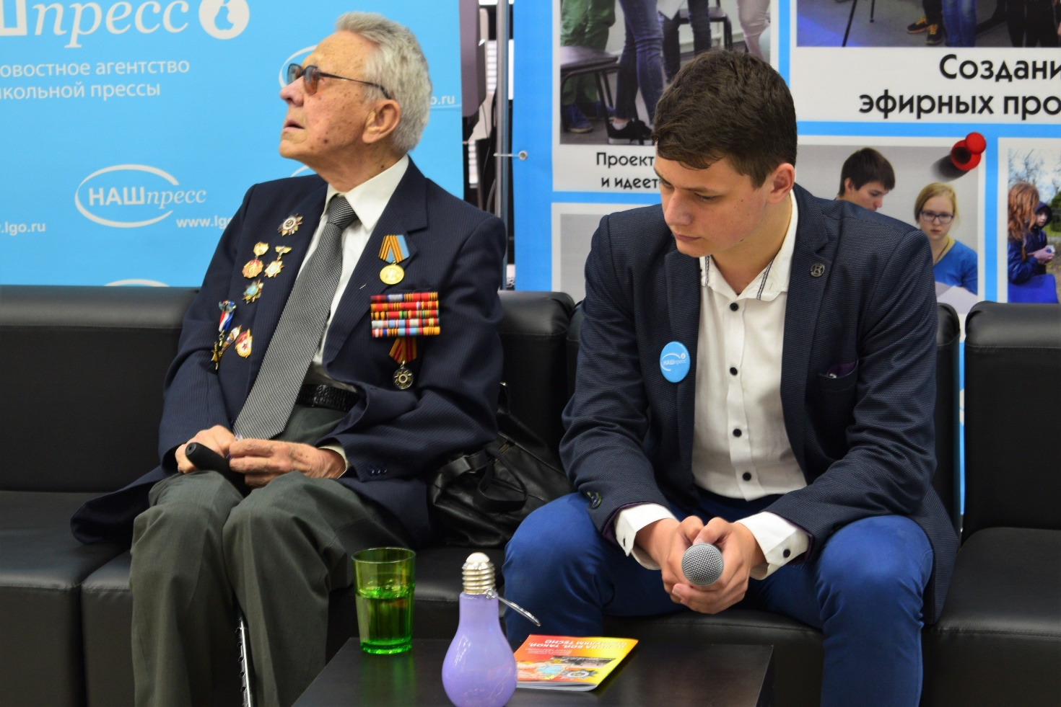

Этому корпусу, в котором были такие же, как и он, 19-летние мальчишки, со школьной скамьи попавшие на войну, посвящается эта незамысловатое повествование. Ни численное превосходство противника, ни оборонная мощь немецкой армии – никакие «уважительные» причины не заставили их отступить, когда они получили «невыполнимое задание».

На протяжении своей книги автор проводит идею о том, что победа над противником давалась в результате усилий не только подразделений, взводов, рот, батальонов, частей и соединений, но и напряжения буквально каждого бойца. Эта сквозная мысль произвела впечатление на ребят.

«Меня потрясло, что буквально весь строй шагнул вперед, когда искали людей на смертельное задание. Неужели это было совсем другое поколение, и мы никогда не сможем ему соответствовать?»
«Когда читаешь книгу, обращаешь внимание на храбрость наших солдат. И тут же возникает вопрос: как быть таким храбрым? Как это у них получается?»
«Как смирятся с вещами, которые нам неподвластны?»

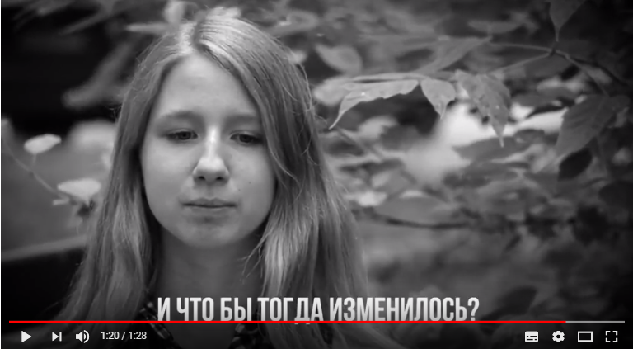

Когда дети говорят о войне, всегда есть опасность (или соблазн) уйти в пафос, в излишнюю приподнятость и плакатность. Только личный опыт дает настоящность и понимание того что на самом деле когда-то произошло. Ребята прочитали книгу и записали свои вопросы.

Вопросы детей о войне
https://youtu.be/t5104i84bIc

Предыстория
Валентину Дмитриевичу 96 лет. Весной он обратился в ВЦХТ (Всероссийский центр художественного творчества) с просьбой помочь с макетом для книги. Директор ВЦХТ Оксана Гончарова направила эту просьбу в детское новостное агентство «НАШпресс», зная о том, что НАШпресс проводит марафон школьных СМИ России и объединяет на своей платформе детские пресс-центры страны.

Марафон школьных СМИ подходил к тому времени к концу, но сразу же вышло внеплановое задание, на которое откликнулись желающие. Ребята разработали макет, нашли фотографии, которые вошли в книгу. Оказалось, сейчас можно найти все – и фото и старые газетные «вырезки», – существует много интернет-архивов, которые этим занимаются.
Дальше Валентин Дмитриевич расширял и изменял свою книгу, произошло много всяких событий, подключилось издательство, подключилось много разных людей.

И вот, книга Валентина Сорвина «И снова бой такой, что пулям тесно» вышла. Поскольку в этом событии принимали участие дети, решено было продолжить журналистскую работу и организовать пресс-клуб, посвященный войне и выходу книги. Получился разговор о военном поколении, о высоте духа и героизме, о ребячестве и безоглядности, о кремневой надежности и счастливых случаях, о жутких промахах и невосполнимых потерях.

Дискуссионный формат полностью подготовили сами ребята. Они все сделали сами – от сценария до съемки и монтажа. Придумали идею «Цвета времени», сняли ролики, которые выводились на экран во время пресс-клуба. В конце всем залом спели любимую песню Валентина Дмитриевича – «Журавли», у многих навернулись слезы.

Московские интерактивные каникулы (МИК) – одно из направлений марафона детско-юношеских СМИ. В соцсетях с хештегом #МИК #НАШпресс сейчас много волнительных публикаций.

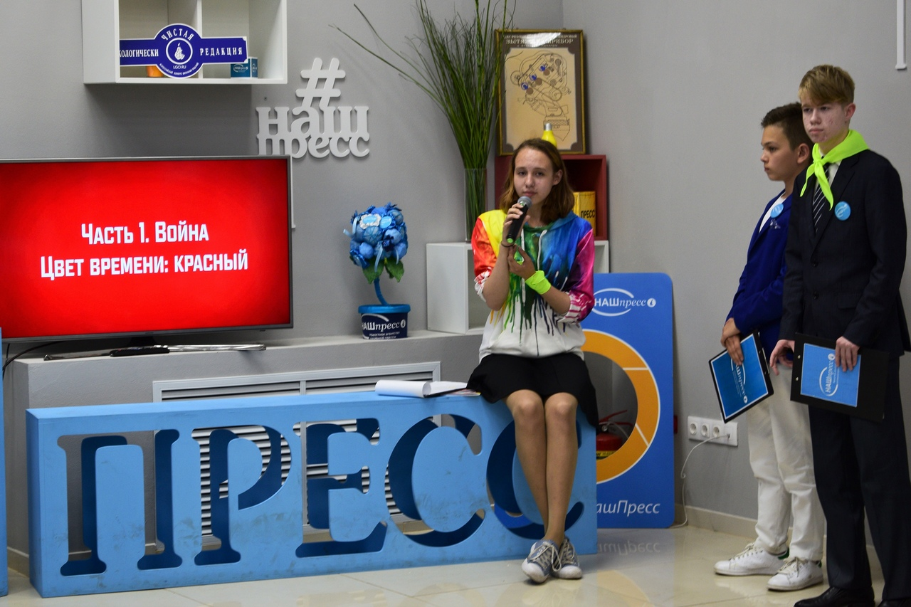

Организаторы:
– Детское новостное агентство «НАШпресс» в рамках Марафона школьных СМИ России
– РГУ им. А.Н. Косыгина

Книга вышла по макету, который сделал девятиклассник Алексей Савчук из кисловодской школы № 2.
Проект поддерживается фондом президентских грантов
Творческая практика для московских школьников продолжится в августе.

Портал школьных СМИ России igo.ru
Группа в фб https://www.facebook.com/nashpress.ru/
Вк: https://vk.com/nashpress

